**Gradient Cam-09**

**Тепловизионная камера**

**с функцией распознавания лиц**

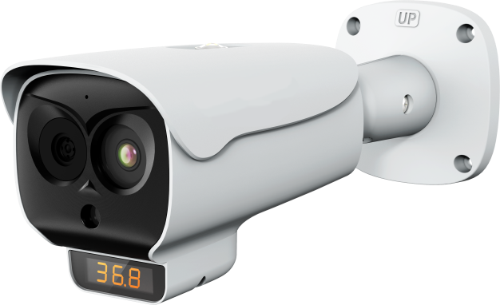

**Ключевые особенности:**

* Бесконтактное измерение температуры;
* Температурная чувствительность ≤50mK;
* Точность измерения ±0.3°C при наличии АЧТ;
* Дистанция измерения температуры до 3 метров;
* Звуковое сопровождение и возможность подключение аудио входа/выхода;
* Отображение температуры тела на дисплее камеры;
* Скорость фиксации температуры от 30 мс;
* 2 тревожных входа/выхода.

**Спецификация:**

|  |  |
| --- | --- |
| **Intelligence** | |
| Интеллектуальные функции | Пересечение периметра, пересечение полосы, детектор оставленных предметов, детекция убранных предметов |
| Обнаружение лиц | Поддержка обнаружения и захвата лиц |
| **Отслеживание температуры** | |
| Режим обнаружения | Мониторинг температуры тела |
| Оповещения о повышении температуры | Сигнал на тревожный выход / Звуковое оповещение |
| Точность | ±0.5 ℃ без АЧТ (±0.3 ℃ с АЧТ)  Рабоая температура: 0°C ~ 35 °C (32°F ~ 95°F)  Условия для работы: оберегать от воздушных потоков, прямых солнечных лучей, высокой температуры и нагревательных элементов. Рекомендуется использовать в помещении |
| Скорость реакции | ≤30 мс |
| Диапазон определения температуры | 30 °C ~ 45 °C (86°F ~ 113°F) |
| Дистанция определения температуры | 2 ~ 3 м (6.56 ~ 9.84 фт) |
| **Сеть** | |
| Ethernet | RJ-45 (10/100Base-T) |
| Сетевые протоколы: | IPv4/IPv6 ,HTTP,RTSP/RTP/RTCP, TCP/UDP, DHCP, DNS, PPPOE, SMTP, SIP ,802.1x |
| Общепринятые протоколы | ONVIF, CGI, SDK |
| Максимальное кол-во пользователей | 10 пользователей |
| Внешнее хранилище | Возможность подключить к ПК для постоянной записи,  Micro SD, до 256 GB |
| Веб-интерфейс | Поддерживается в браузерах <IE11, Chrome, Firefox |
| Язык интерфейса | Английский, Русский, Польский, Итальянский, Португальский, Испанский, Французский, Чешский, Немецкий. |
| **Интерфейсы подключения** | |
| Ethernet | 1 Ethernet (10/100 Base-T) RJ-45 |
| Аудио входы/выходы | 1 аудио вход, 1 аудио выход, встроенный динамик |
| Тревога | 2 тревожных входа, 2 тревожных выхода |
| RS485 | Поддерживается |
| Выход BNC | Поддерживается |
| Кнопка reset | Поддерживается |
| **Общие** | |
| Источник питания | DC12V/POE (IEEE 802.3af) |
| Потребление энергии | Max 10W |
| Рабочая температура | 0°C ~ 35 °C (32°F ~ 95°F) |
| Допустимая влажность хранения | 0 ~ 90% |
| Сертификаты | CE /FCC |
| Стандарт защиты | IP66 |
| Оболочка | Металлическая |
| Размеры | 303×100×107 мм (11.93 × 3.94× 4.21 дюймов) |
| Масса НЕТТО | 1 кг |

|  |  |
| --- | --- |
| **Термальная камера** | |
| Тип детектора | Неохлаждаемый инфракрасный микроболометр |
| Разрешение детектора | 256×192 |
| Размер пикселя | 12 мкм |
| Чувствительность детектора | ≤50мК |
| Спектральный диапазон | 8~14 мкм |
| Настройки изображения | Polarity LUT/ DVE/ Mirror/ FCC/ /3D DNR Brightness/Contrast/ ROI |
| Цветовые палитры | Black-Hot /White-Hot/Rainbow/Iron bow до 17 режимов |
| **Термальная линза** | |
| Тип линзы | Неподвижная |
| Фокус | Свободный |
| Фокусное расстояние | 3.2 мм |
| F №. | F1.0 |
| Угол обзора | Высота: 56°, Ширина: 42° |
| **Камера** | |
| Объектив | 1/2.8" Sony CMOS |
| Макс. Разрешение | 1920×1080 |
| Скорость работы затвора | 1/5 ~ 1/20,000s |
| Широкий динамический диапазон | True WDR 120dB |
| Минимальные требования к освещению | Цветной режим: 0.1 люкс @ (F1.2, AGC ON)  Ч/Б: 0.01 люкс @ (F1.2, AGC ON) |
| Соотношение сигнал/шум | Более 55dB |
| Фокусное расстояние | 4 мм |
| Угол обзора | Высота: 84°, Ширина: 45° |
| **Видео и аудио** | |
| Частота кадров | Основной поток:  Видимый: 1920×1080/1280×720 25/30 к/с  Термальный: D1 @25/30 к/с  Вторичный поток:  Видимый: D1/VGA/640×360/CIF/QVGA 25/30 к/с Термальный: CIF/256×192 25/30 к/с |
| Контроль скорости передачи данных | CBR/VBR |
| Битрейт | Основной поток:  Термальный: 100Kbps~6Mbps  Видимый: 100Kbps~12Mbps  Вторичный поток:  Термальный: 10Kbps~1.5Mbps  Видимый: 10Kbps~6Mbps |
| Рабочие области | Опционально (8 зон, прямоугольные области) |
| Цифровой зум | 16x |
| Mirror | Поддерживается |
| Defog | Поддерживается |
| Детектор движения | Поддерживается |
| Маскировка конфиденциальности | Опционально (5 зон, прямоугольные области) |
| Система улучшения изображения DVE | Поддерживается |
| Сжатие аудио | G.711: 8kbps, RAW_PCM: 16kbps |

|  |
| --- |
| **Размеры (мм)** |

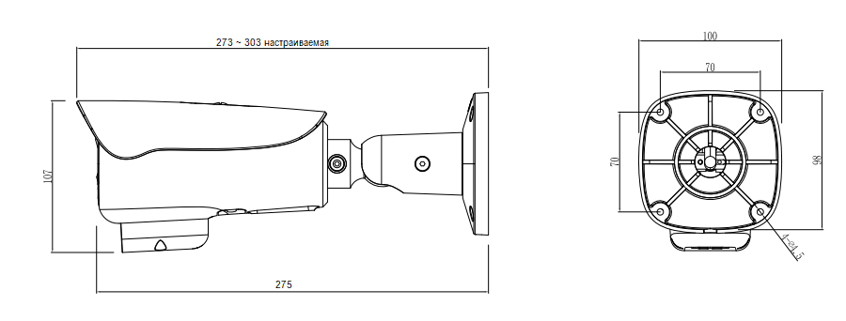

**Дисклеймер:**

Система измерения температуры тела Gradient Cam-09 не является медицинским устройством и не предназначена для диагностики, предотвращения или лечения каких-либо заболеваний.

Решение представляет собой инструмент фиксации температуры, который предприятия могут использовать для выявления людей с повышенной температурой тела по сравнению с настраиваемой эталонной температурой при входе в их помещения.

|  |  |  |  |
| --- | --- | --- | --- |
| **Аксессуары** | | | |
| **Опционально：** | | | |
|  |  |  |  |
| SN-CBK649A  Распределительная  коробка | SN-CBK627D  Крепление |  |  |